**广州大学华软软件学院**

**本科毕业论文**

**论文题目** 智慧旅游系统的设计与实现

——传感层

**专 业** 物联网工程

**班 级** 16级物联网工程2班

**姓 名**  邓棹文

**学 号** 1640707157

**指导教师**  洪琴

广州大学华软软件学院计算机系

2020年 4 月

摘要 本系统提出的是一种旅游景区智能自动化管理系统的解决方案，能实现火灾报警、风扇和电灯自动开关、刷卡消费等功能。

在整个智慧旅游系统的设计中，主要包括了传感层和网络层，其中传感层由cc2530单片机和各类型传感器模块组成，各个单片机节点通过ZigBee协议组成无线传感网络；网络层由GEC6818开发板和消息代理服务器组成，GEC6818开发板通过串口接收到传感层的数据，然后通过MQTT通讯协议把这些数据发布到消息代理服务器上，同时也上传到云服务器的数据库中，从而实现了对旅游景区的智能自动化管理。

关键词 智慧旅游；MQTT通信协议；ZigBee无线通信技术；RFID；CC2530单片机

**ABSTRACT** This system is a solution to the intelligent management system of tourist attractions, which can realize the functions of fire alarm, automatic switch of fans and lights, card swiping consumption, etc.

In the design of the whole intelligent tourism system, it mainly includes the sensor layer and the network layer. The sensor layer is composed of CC2530 single-chip microcomputer and various types of sensor modules. Each single-chip microcomputer node forms a wireless sensor network through ZigBee protocol. The network layer is composed of gec6818 development board and message proxy server. The gec6818 development board receives the data of the sensor layer through the serial port, and then through MQTT communication protocol publishes these data to the message proxy server and also uploads them to the database of the cloud server, thus realizing the intelligent and automatic management of the tourist attractions.

**KEY WORDS** Smart tourism; mqtt communication protocol; ZigBee wireless communication technology; RFID; CC2530 single chip microcomputer

目 录

1前言 1

1.1 选题背景 1

1.2 选题意义 1

2 系统需求分析 3

2.1 系统应用场景 3

2.2 功能需求分析 3

2.3 非功能需求分析 4

2.4 系统运行环境 4

2.5 系统相关技术 5

2.5.1 CC2530单片机技术 5

2.5.2 传感器感知技术 5

2.5.3 ZigBee无线组网技术 5

2.5.4 MQTT技术 6

2.5.5 RFID技术 6

3 系统总体设计 7

3.1 系统总体结构图 7

3.2 系统功能说明 8

3.3 系统硬件设计 9

3.4 系统软件设计 9

4 系统的设计与实现 10

4.1 系统硬件的设计与实现 10

4.1.1硬件系统架构 10

4.1.2 硬件选型 11

4.1.3 GEC6818开发板 13

4.1.4 CC2530单片机模块 15

4.1.5 DL-20无线串口模块 16

4.1.6 DHT11温湿度模块 18

4.1.7 MQ-2烟雾模块 19

4.1.8 光敏传感器模块 20

4.1.9 RC522读卡模块 22

4.1.10 薄膜压力传感器模块 23

4.1.11 5V继电器模块 24

4.1.12 LED模块 25

4.1.13 OLED显示模块 26

4.1.14 L9110风扇模块 27

4.1.15 DC3V小水泵 28

4.1.16 SFM-27报警器模块 29

4.1.17 SG90舵机模块 30

4.2 系统软件的设计与实现 31

4.2.1 系统软件架构 31

4.2.2 DHT11温湿度模块的软件实现 33

4.2.3 MQ-2烟雾模块的软件实现 34

4.2.4 光敏传感器模块的软件实现 35

4.2.5 薄膜压力模块的软件实现 37

4.2.6 RC522读卡模块的软件实现 37

4.2.7 OLED显示模块的软件实现 39

4.2.8 舵机模块的软件实现 39

4.2.9 风扇模块的软件实现 40

4.2.10 继电器模块的软件实现 40

5 系统测试 42

5.1 测试方法 42

5.2 测试结果 46

6 总结与展望 47

6.1 总结 47

6.2 展望 47

参考文献 48

致谢 49

1前言

1.1 选题背景

随着社会的发展，人们生活水平的提高，有越来越多的人会去旅游，从而也对旅游体验的要求越来越高。目前社会上也有很多旅游软件，可以给人们提供比较好玩、人气比较高的旅游景点和网上购票通道，但是也只是停留在手机和电脑应用上，对于旅游景点内的服务还是不够好，例如旅游景点内的环境参数、人数信息无法传递给游客，同时对于旅游景点入口方面，即使人们在网上买了票，但游客人数多了还是要排队的，而且还要安排很多工作人员检票，人工检票的方式效率比较低，而且耗费人力。

为了解决上述存在的问题，如今设计的这个智慧旅游系统，可以实时给游客传递景区内的温湿度数据和火警信息，游客也可以查询景区内温湿度的历史数据和各个景区入口以及景点的人数，同时是使用一卡通的消费方式，提高游客进入景区的效率，同时也能节省人力。

智慧旅游系统是采用CC2530单片机、GEC6818开发板、ZigBee无线通信技术、RFID技术、传感器技术等先进技术开发的一个全新的系统，主要通过ZigBee网络中的终端节点上各类传感器采集环境的数据，然后传递到协调器上，协调器再通过无线串口将数据传递到GEC6818开发板上，GEC6818开发板将数据发布到云端服务器上的MQTT消息代理服务器上，同时也把数据存进云端服务器的数据库中，然后游客使用的小程序只需订阅相关的MQTT协议的主题或者访问云端服务器的数据库就能获取相应的数据。

1.2 选题意义

在当今的社会中，旅游景区越来越多，但是都会存在有人流拥堵、火警安全、空气质量等问题。如方特、长隆、迪士尼等游乐园景区，常常出现人流拥堵的现象，无论是景区入口人数还是景区内景点的人数都非常多，如果要提高游客进入景区的效率或者分散游客到各个景点就必须投入大量人力，而且对于这些大型游乐园景区来说，设备非常多，不统一起来管理的话，也需要投入大量人力，而智慧旅游系统则可以解决以上的种种问题。

智慧旅游系统在应用过程中，可以有效改善以下四个问题：

1. 景区入口和景点拥堵的问题：采用一卡通消费的方式，提高游客进入景区的效率，进而初步解决景区入口拥堵的问题。通过一卡通消费后可以记录该入口的人数，游客可以通过小程序查看到各个入口的人数信息，选择合适的入口进入景区，因而能进一步解决景区入口拥堵的问题。景区内各个景点都设有刷卡消费和免费刷卡取水的地方，游客刷卡后会记录下来，可以达到记录景点人数的效果，游客通过小程序查看到各个景点的人数，选择合适的景点游玩，进而解决景点拥堵的问题。
2. 景区内的防火问题：采用MQ-2烟雾气敏传感器模块对空气中可燃气体的浓度进行实时监测，当景区内可燃气体浓度达到设定的阈值时，蜂鸣器会报警，同时启动水泵进行灭火，并且根据烟雾气敏传感器模块所在节点的位置可以把火灾位置上报到景区管理系统中，让管理人员迅速掌握火灾发生位置，进行灭火。同时游客也能在移动端查看到哪个景点出现了火灾，及时远离火灾地点。
3. 景区的空气质量和光线问题：空气质量问题的解决是通过DHT11温湿度传感器对景区内的温湿度进行实时监测，当景区内的温湿度达到设定的阈值时，启动电风扇和水泵，从而优化景区内气温和空气湿度，给游客更舒适的观光体验。光线问题的解决，主要是由光敏传感器实时监测景区内的光照强度，当光照强度达到设定的阈值时，打开照明灯，从而就可以节省人力和及时为游客提供足够的光线游玩，同时也会把光照强度上传到云数据库，游客可以看到这个数据。
4. 景区内的设备管理问题：把所有电灯和电风扇的开关都集中到管理员办公室内，管理员可以看到设备的状态，也可以通过PC端打开或关闭这些开关，或者直接在GEC6818开发板上打开或关闭这些开关，这样就可以方便管理员对景区设备的控制，不用景点每个地方都要安排工作人员控制设备，能提高效率和节省人力。

2 系统需求分析

2.1 系统应用场景

智慧旅游系统可分为四个层面：物理层、控制层、网络层和应用层。

物理层主要是采集数据，可根据采集到的数据来控制相应的设备，例如温湿度传感器采集到的数据可以控制电扇和水泵的开关，光敏传感器采集到的数据可以控制电灯的开关等。物理层是应用于底层设备自动化开关和一卡通消费的场景，面对的用户是游客，能给游客提供优质的旅游环境，同时有效解决了游客进入景区缓慢和个别景点人流拥堵的问题。

控制层主要是数据的处理和传输，协调器接收到各个终端节点上传感器的数据后，通过无线串口透传的方式，将数据传到GEC6818开发板上，同时GEC6818开发板也可以通过无线串口透传的方式向协调器发送指令。控制层是应用于底层向上层传输数据或者上层向底层发送指令的场景，面对的用户是上层应用和底层应用，使整一套底层应用连接上互联网，实现了物联网的功能。

网络层主要是将数据传输到云服务器上，例如GEC6818开发板将数据发布到云服务器上的MQTT消息代理服务器，或者订阅云服务器上的MQTT消息代理服务器的主题，同时也可以把数据存进云服务器上的数据库，或者从云服务器上的数据库中拿数据。同理微信小程序也可以实现上述功能。网络层是应用于底层硬件连接微信小程序的场景，面对的用户是云服务器，解决了远程操控的问题。

应用层包括有微信小程序和Java桌面应用，微信小程序可以实现获取景区的各种数据、分享朋友圈、一卡通充值、一卡通消费记录等功能。Java桌面应用也可以实现获取景区的各种数据的功能，同时还能向小程序推送消息，还可以控制景区内的设备开关。应用层是应用于上层软件与用户直接交互的场景，面对的用户是游客，解决了用户进入景区速度慢、景点人流拥堵的问题，提高游客的旅游体验。

2.2 功能需求分析

表2-1 系统功能需求分析表

|  |  |  |
| --- | --- | --- |
| **功能名称** | **描述** | **含有的子模块** |
| 火灾预警 | 烟雾传感器对可燃气体的浓度进行检测，达到阈值进行灭火 | MQ-2模块、继电器模块、水泵 |
| 气温优化 | 温湿度传感器检测环境温湿度，达到阈值启动电扇、水泵调控温湿度在适宜范围 | DHT11模块、继电器模块、水泵、L298N模块、电扇 |
| 一卡通门票消费 | RC522读取卡号扣费消费进入景区 | RC522读卡模块、OLED模块、舵机 |
| 一卡通免费取水 | RC522读取卡号进行取水记录人数 | RC522读卡模块、继电器模块、水泵 |
| 智能照明 | 光敏传感器检测环境光照强度，达到阈值后启动电灯照明，提供良好的环境亮度 | 光敏传感器模块，LED模块 |
| 信息传输 | 通过ZigBee、无线串口通信技术传输数据 | CC2530单片机、DL-20模块、GEC6818开发板 |

2.3 非功能需求分析

1. 系统稳定性需求，需要提供稳定运行的系统，整个系统总共的响应时间约为5秒左右，各模块功能能够正常工作，7*24小时不掉线。
2. 多样性需求，可以在微信小程序上查看数据，也可在Java桌面应用上查看数据。
3. 系统用的大多数传感器模块都是可调节的模块，可以满足系统对精度的要求。

2.4 系统运行环境

1. 网络层需要使用云服务器，数据库和MQTT消息代理服务器都搭建在云服务器上。
2. 控制层需要使用无线串口模块，CC2530单片机和GEC6818开发板都需要连接上无线串口模块才能实现消息的无线透传。
3. 物理层使用CC2530单片机进行ZigBee无线组网，每个单片机都需要进行供电，而且其上面连接的各个模块也需要供电，单片机最好安装在相对空旷的地方。

2.5 系统相关技术

智慧旅游系统的开发过程中使用了CC2530单片机技术、传感器感知技术、ZigBee无线组网技术、MQTT技术和RFID技术。

2.5.1 CC2530单片机技术

CC2530单片机主要是接收GEC6818开发板的指令，然后根据指令控制其上面连接的输出设备，如电灯、电扇、水泵等，同时也驱动传感器采集环境数据，并且进行ZigBee组网，将采集的数据进行无线传输，实现多个传感器模块的功能。

2.5.2 传感器感知技术

传感器是能够感受规定的被测量并按一定规律转换成可用输出信号的器件或装置的总称。通常被测量是非电物理量，输出信号一般为电量。传感技术作为一种与现代科学密切相关的新兴学科得到迅速的发展，并且在工业自动化测量和检测技术、航天技术军事工程、医疗诊断等学科被越来越广泛地利用，同时对各学科发展还有促进作用。

2.5.3 ZigBee无线组网技术

ZigBee技术是一种应用于短距离和低速率下的无线通信技术，ZigBee过去又称为“HomeRF Lite”和“FireFly”技术, 目前统一称为Zigbee技术。主要用于距离短、功耗低且传输速率不高的各种电子设备之间进行数据传输以及典型的有周期性数据、间歇性数据和低反应时间数据传输的应用。

* + 1. MQTT技术

MQTT（Message Queuing Telemetry Transport，消息队列遥测传输协议），是一种基于发布/订阅（publish/subscribe）模式的“轻量级”通讯协议，该协议构建于TCP/IP协议上，由IBM在1999年发布。MQTT最大优点在于，可以以极少的代码和有限的带宽，为连接远程设备提供实时可靠的消息服务。做为一种低开销、低带宽占用的即时通讯协议，使其在物联网、小型设备、移动应用等方面有较广泛的应用。

* + 1. RFID技术

RFID系统是一种非接触式的自动识别系统，它通过射频无线信号自动识别目标对象，并获取相关数据，由电子标签、读写器和计算机网络构成。射频识别系统以电子标签来标识物体，电子标签通过无线电波与读写器进行数据交换，读写器可将主机的读写命令传送到电子标签，再把电子标签返回的数据传送到主机，主机的数据交换与管理系统负责完成电子标签数据信息的存储、管理和控制。

3 系统总体设计

3.1 系统总体结构图

图3-1 系统总体框架图

终端节点

协调器

终端节点

温湿度

模块

LED

模块

光敏

模块

烟雾

模块

水泵

蜂鸣器

模块

舵机

模块

OLED

模块

读卡

模块

网关开发板

MQTT消息代理服务器

PC端/移动端

云服务器数据库

ZigBee组网

MQTT通信协议

订阅

发布

发布

订阅

发送

接收

发送

接收

数据插入

数据查询

ZigBee无线串口收发模块

ZigBee无线串口收发模块

无线透明传输

无线串口通信

风扇

模块

终端节点

读卡

模块

LED

模块

水泵

发送

接收

数据插入

数据查询

光敏

模块

光敏

模块

LED

模块

3.2 系统功能说明

功能1，火灾预警功能：

本系统的火灾预警功能，主要是通过MQ-2烟雾气敏传感器模块对空气中可燃气体的浓度进行实时监测，当景区内可燃气体浓度达到设定的阈值时，蜂鸣器会报警，同时启动水泵进行灭火，并且根据烟雾气敏传感器模块所在节点的位置可以把火灾位置上报到景区管理系统中，让管理人员迅速掌握火灾发生位置，进行灭火。同时游客也能在移动端查看到哪个景点出现了火灾，及时远离火灾地点。

功能2，智能气温优化功能：

本系统的智能气温优化功能主要是通过DHT11温湿度传感器对景区内的温湿度进行实时监测，当景区内的温湿度达到设定的阈值时，启动电风扇和水泵，从而优化景区内气温和空气湿度，给游客更舒适的观光体验。同时会把温湿度上传到云数据库中，游客可以在移动端查看每个景点的实时温湿度数据。

功能3，一卡通功能：

本系统的一卡通功能，主要是由RC-522读卡模块、OLED显示模块和舵机等器件组成。当RC-522模块读到卡号时，把卡号传到协调器，协调器再通过串口发送到网关板上，网关板访问云数据库，查询该卡号的余额，如果余额充足则扣费消费，把余额显示在OLED模块上，并启动舵机开闸，余额不足则在OLED模块上显示余额不足，并且不启动舵机；景区有多个刷卡入口，当游客消费成功进入景区时，可以记录当天从该入口进入景区的游客人数，并存进云数据库，让还没进入景区的游客可以在移动端上查看每个入口进入游客的数量，从而有利于游客选择人数较少的入口快速进入景区；每个景点都提供免费的饮用水，刷卡就能取水，可以实时记录取水的游客人数并上传云数据库，可以让游客大概了解各个景点的游客人数，选择最合适的游玩路线，避免人流拥堵。

功能4，智能照明和开关集中管理功能：

本系统的智能照明功能，主要是由光敏传感器实时监测景区内的光照强度，当光照强度达到设定的阈值时，打开照明灯，从而就可以节省人力和及时为游客提供足够的光线游玩，同时也会把光照强度上传到云数据库，游客可以看到这个数据。开关集中管理功能是把所有电灯和电风扇的开关都集中到管理员办公室内，管理员可以看到设备的状态，也可以通过PC端打开或关闭这些开关，或者直接在网关板上打开或关闭这些开关，这样就可以方便管理员对景区设备的控制，不用景点每个地方都要安排工作人员控制设备，能提高效率和节省人力。

3.3 系统硬件设计

关于CC2530单片机的选择：在实现不同的系统功能时要用到不同的传感器模块，因此要用到多个传感器模块，而且在短距离的提供无线传输数据的网络中 ZigBee 网络无疑是不错的选择，所以选择CC2530单片机正好可以实现上述的需求，并且具有性能高、功耗低、成本低等特点。

关于GEC6818开发板的选择：在实现数据传输和保存的过程中，需要用到网关技术，需要网络连接到云服务器的数据库，进而保存数据，同时也需要网络才能订阅和发布MQTT协议主题，因此GEC6818开发板用于智慧旅游系统的网关是个不错的选择，而且选择GEC6818开发板还有一个好处就是，它自带一块7寸LCD屏，可以把收集的数据显示出来，同时也能设置景区的开关在上面，实现更多的系统功能。

关于各类传感器模块的选择：温湿度传感器——在智能气温优化功能中需要通过检测环境中的温度和湿度的值，从而判断是否要打开风扇合水泵，温湿度传感器正好满足这个条件；烟雾传感器——火灾预警功能中需要检测空气中可燃气体的浓度来判断是否发生火灾，烟雾传感器正好满足这个条件；光敏传感器——在智能照明的功能中，需要通过检测环境中的光照强度来判断是否开灯，光敏传感器正好满足这个条件。

3.4 系统软件设计

软件设计包括微信小程序、Java桌面应用和网关三大部分。由于微信小程序应用前景好，而且使用方便，无需耗费流量下载应用，所以选择其来制作系统的游客移动端，小程序包含四大功能：查询景区环境数据和人数功能、朋友圈分享功能、一卡通充值功能和查询一卡通消费记录功能。Java桌面应用主要实现了查看环境数据、控制景区设备和广播通知功能。网关主要实现软硬件交互。

4 系统的设计与实现

4.1 系统硬件的设计与实现

4.1.1硬件系统架构

图4-1 智慧旅游系统硬件架构图

终端节点

协调器

终端节点

温湿度

模块

LED

模块

光敏

模块

烟雾

模块

水泵

蜂鸣器

模块

舵机

模块

OLED

模块

读卡

模块

网关开发板

MQTT消息代理服务器

云服务器数据库

订阅

发布

ZigBee

ZigBee

数据插入

数据查询

ZigBee无线串口收发模块

ZigBee无线串口收发模块

ZigBee无线透传

风扇

模块

模块

终端节点

读卡

模块

LED

模块

水泵

ZigBee

光敏

模块

光敏

模块

LED

模块

继电器模块

继电器模块

继电器模块

水泵

根据图4-1所示，本系统硬件的主要组成有三个终端节点、一个协调器节点、两个ZigBee透传模块、一块网关开发板和各种传感器。整个硬件系统的工作流程是：各个终端节点通过传感器采集数据，然后将数据传到协调器节点，协调器节点再透传到网关开发板上，最后网关开发板发布到MQTT消息代理服务器中，同时也存进云服务器的数据库。网关板订阅到控制命令，透传到协调器节点，再传到终端节点，实现控制各个终端节点的设备。

4.1.2 硬件选型

根据对这个智慧旅游系统的功能需求进行分析后，选择了一套最适合的硬件模块，保证系统功能完善和性能稳定。下面将列出系统需要使用的硬件模块，具体模块如下表所示：

表4-1 硬件模块选型表

|  |  |  |  |
| --- | --- | --- | --- |
| 名称 | 数量 | 功能 | 实物图片 |
| GEC6818开发板 | 1 | 网关 | 6818  图4-2 GEC6818开发板 |
| CC2530单片机模块 | 4 | 系统的传感层的核心控制 | 2530  图4-3 CC2530单片机模块 |
| DL-20无线串口模块 | 2 | 网关与传感层的信息传递 | DL20  图4-4 DL-20无线串口模块 |
| DHT11温湿度模块 | 1 | 检测旅游区的环境温湿度 | DHT11  图4-5 DHT11温湿度模块 |
| MQ-2烟雾模块 | 1 | 检测旅游区可燃气体的浓度 | MQ2  图4-6 MQ-2烟雾模块 |
| 光敏传感器模块 | 3 | 检测旅游区光照强度 | 光敏  图4-7 光敏传感器模块 |
| RC522读卡模块 | 2 | 旅游区的刷卡入闸和取水 | 522  图4-8 RC522读卡模块 |
| 薄膜压力传感器模块 | 1 | 取水区的水压标志 | 压力  图4-9薄膜压力传感器模块 |
| 5V继电器模块 | 4 | 用于水泵和报警器的开关 | 继电器 (2)  图4-10 5V继电器模块 |
| LED模块 | 6 | 用于旅游区的照明 | led  图4-11 LED模块 |
| OLED显示模块 | 1 | 用于显示游客一卡通的余额和消费次数 | 12  图4-12 OLED显示模块 |
| L9110风扇模块 | 1 | 用于旅游区的降温 | 风扇  图4-13 L9110风扇模块 |
| DC3V小水泵 | 3 | 用于增加旅游区的环境湿度、灭火还有供水 | 小水泵  图4-14 DC3V小水泵 |
| SFM-27报警器模块 | 1 | 用于旅游区的火灾报警 | 报警器  图4-15 SFM-27报警器模块 |
| 舵机模块 | 2 | 用于旅游区入口闸机 | 13  图4-16 SG90舵机模块 |

4.1.3 GEC6818开发板

GEC6818开发板在本系统上主要用于网关，负责将数据传MQTT消息代理服务器和云服务器的数据库中。它搭载三星Cortex-A53系列高性能八核处理器S5P6818，最高主频高达1.4GHz。同时该开发板核心板采用10层板工艺设计，确保稳定可靠，并且留有丰富的外设，支持千兆以太网、板载LVDS接口、MIPI接口、USB接口等，可应用于嵌入式Linux和Android等操作系统的驱动、应用开发。开发板主要接口参数如下图：

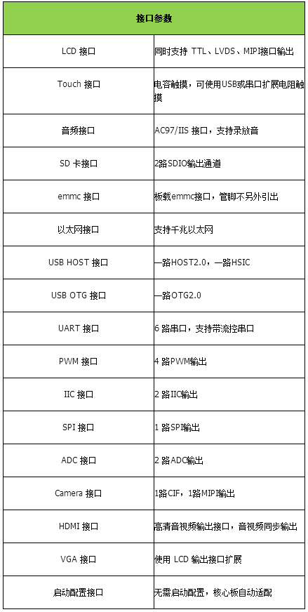

图4-17 GEC6818开发板接口图

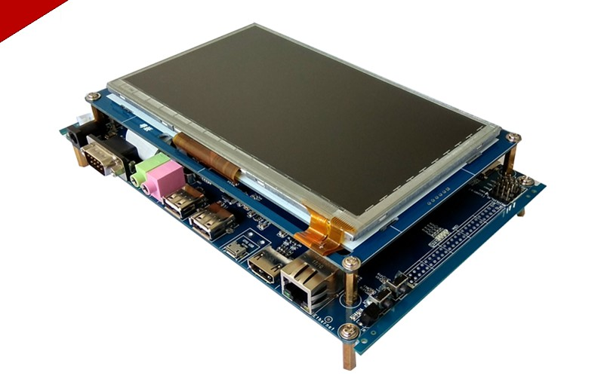

图4-18 GEC6818开发板实物图

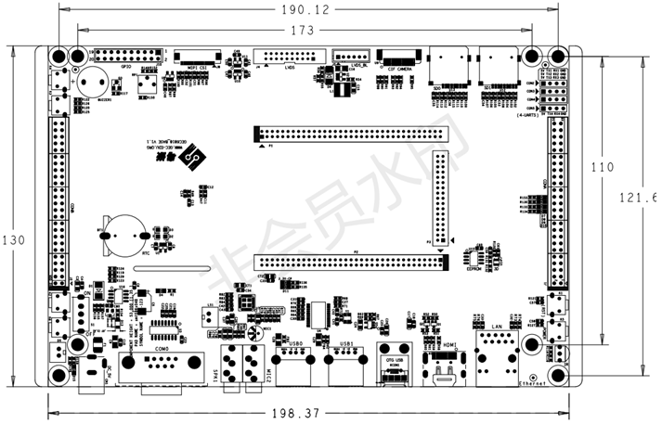

图4-19 GEC6818开发板原理图

4.1.4 CC2530单片机模块

CC2530单片机模块是本系统传感层的核心部分，负责采集环境参数的数据，并且还能控制相应设备。它是用于2.4-GHz IEEE 802.15.4、ZigBee 和RF4CE 应用的一个真正的片上系统（SoC）解决方案。它能够以非常低的总的材料成本建立强大的网络节点。

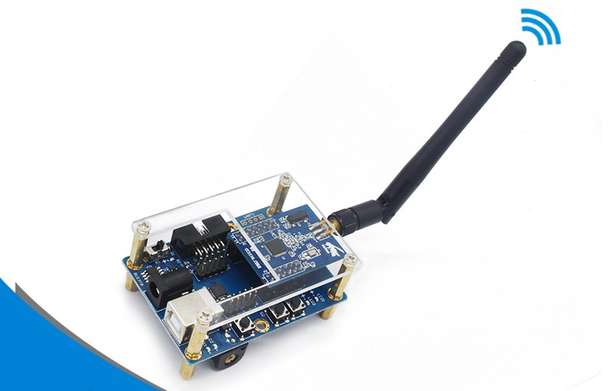

图4-20 CC2530单片机实物图

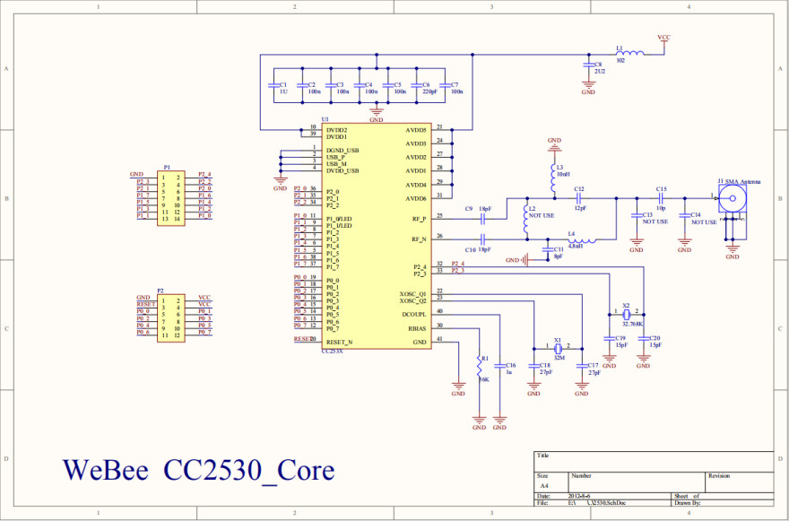

图4-21 CC2530单片机模块原理图

4.1.5 DL-20无线串口模块

DL-20无线串口模块在本系统中用于CC2530单片机模块与GEC6818开发板之间数据的无线透传。该模块采用TI的CC2530芯片，符合IEEE802.15.4协议，通过该模块可以使传统的串口设备实现无线传输，替换掉复杂的布线工作。用于点对点通信、广播通信，即插即用，免开发，使用简单。

1. 模块主要参数如下：
2. 芯片选型：CC2530。
3. 频率：2400~2450MHz。
4. 发射功率：4.5dBm。
5. 传输速率：最高3300Bps.
6. 通信距离：250米。
7. 输入电压：3.0V~5.5V。
8. 工作电流：<30mA。

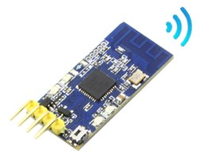

图4-22 DL-20无线串口模块实物图

1. 模块原理图

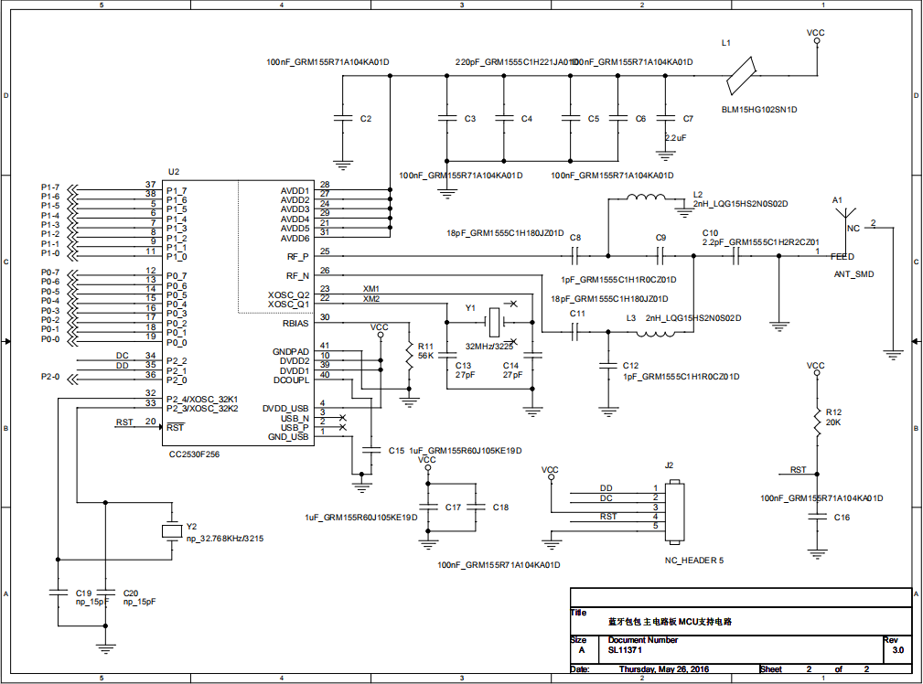

图4-23 DL-20无线串口模块原理图

1. 模块连接方式

表4-2 无线串口模块接线方式表

|  |  |  |  |
| --- | --- | --- | --- |
| 串口模块A引脚定义 | CC2530单片机接口 | 串口模块B引脚定义 | GEC6818开发板ttySAC1接口 |
| VCC | 5V | VCC | 5V |
| TX | P0_2 | TX | RX |
| RX | P0_3 | RX | TX |
| GND | GND | GND | GND |

4.1.6 DHT11温湿度模块

DHT11温湿度模块主要用于本系统的环境温度和湿度的检测，能根据所检测到的数值来控制一些设备的开关，同时也将数值通过无线网络发送出去。它是一款含有已校准数字信号输出的温湿度复合传感器，它应用专用的数字模块采集技术和温湿度传感技术，确保产品具有极高的可靠性和卓越的长期稳定性。因此该产品具有品质卓越、超快响应、抗干扰能力强、性价比极高等优点。

1. 模块主要参数如下：
2. 供电电压：3.3V~5.5V。
3. 输出：单总线数字信号。
4. 测量范围：湿度20-90%RH， 温度0~50℃。
5. 测量精度：湿度+-5%RH， 温度+-2℃。
6. 分辨率：湿度1%RH， 温度1℃。
7. 互换性：可完全互换。
8. 长期稳定性：<±1%RH/年。

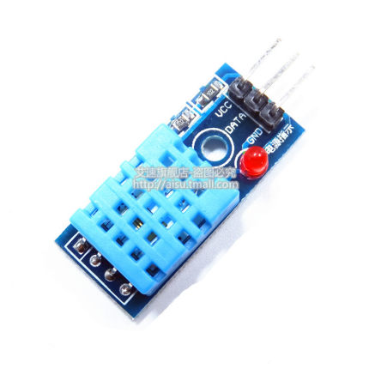

图4-24 DHT11温湿度模块实物图

1. 模块原理图

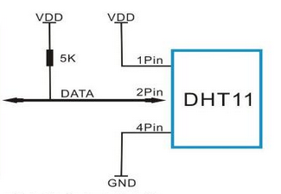

图4-25 DHT11温湿度模块原理图

1. 模块连线方式：

表4-3 DHT11模块接线方式表

|  |  |
| --- | --- |
| 引脚定义 | CC2530单片机接口 |
| VCC | 5V |
| DATA | P0_4 |
| GND | GND |

4.1.7 MQ-2烟雾模块

MQ-2烟雾模块主要用于本系统的环境可燃气体浓度的检测，可燃气体达到一定阈值时会触发警报，并且启动灭火装置，同时也告诉管理室警报发出的位置。MQ-2的探测范围极其的广泛。它的优点：灵敏度高、响应快、稳定性好、寿命长、驱动电路简单。

1. 模块主要参数如下：
2. 加热电压：4.8V~5.2V。
3. 加热电流：小于等于180mA。
4. 测量电压：小于等于24V。
5. 适用气体：可燃气体、烟雾。

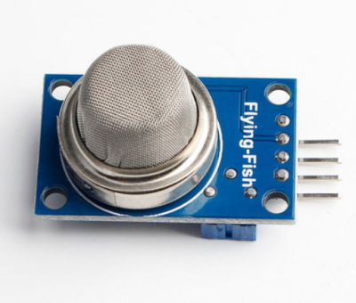

图4-26 MQ-2烟雾模块实物图

1. 模块原理图

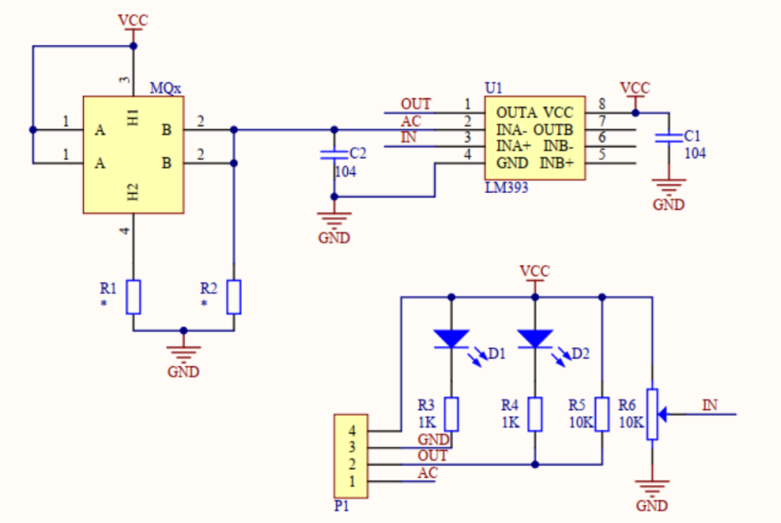

图4-27 MQ-2烟雾模块原理图

1. 模块接线方式

表4-4 MQ-2烟雾模块接线方式表

|  |  |
| --- | --- |
| 引脚定义 | CC2530单片机接口 |
| VCC | 5V |
| GND | GND |
| DO | P0_0 |

4.1.8 光敏传感器模块

光敏电阻模块主要用于本系统光照强度检测，测量到的光照强度达到一定阈值时开启电灯，并且发送光照强度的数据到服务器，并且存进数据库。光敏传感器中最简单的电子器件是光敏电阻，它能感应光线的明暗变化，输出微弱的电信号，通过简单电子线路放大处理，可以控制LED灯具的自动开关。

1. 模块主要参数如下：
2. 灵敏度可调。
3. 工作电压3.3V-5V。
4. 输出形式：a 模拟量电压输出；b 数字开关量输出（0和1）。
5. 比较器采用LM393芯片，工作稳定。
6. 设有固定螺栓孔，方便安装。

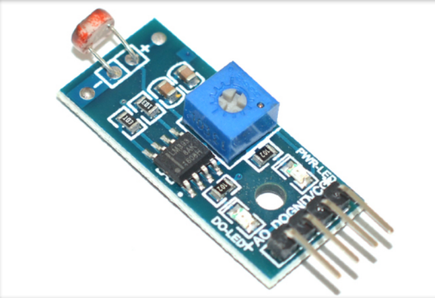

图4-28 光敏传感器模块实物图

1. 模块原理图

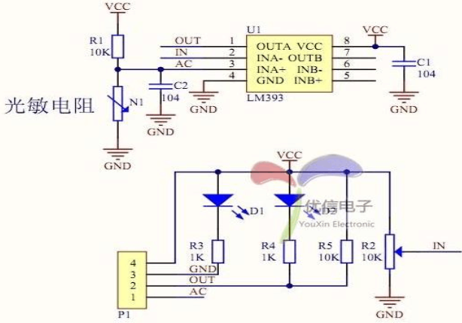

图4-29 光敏传感器模块原理图

1. 模块的接线方式

表4-5 光敏传感器模块接线方式表

|  |  |
| --- | --- |
| 引脚定义 | CC2530单片机接口 |
| VCC | 5V |
| GND | GND |
| DO | P0_5 |

4.1.9 RC522读卡模块

RC522读卡模块主要用于本系统的刷卡消费和统计人数，游客刷卡后会扣取相关金额，启动闸机开闸，并且显示余额，余额不足不开闸。该模块采用Philips MFRC522原装芯片设计读卡电路，使用方便，成本低廉，适用于设备开发、读卡器开发等高级应用的用户、需要进行射频卡终端设计/生产的用户。

1. 模块的主要参数如下：
2. 工作电流：13—26mA/直流3.3V。
3. 空闲电流：10-13mA/直流3.3V。
4. 工作频率：13.56MHz。
5. 读卡距离：0～60mm（mifare1卡）。
6. 数据传输速率：最大10Mbit/s。

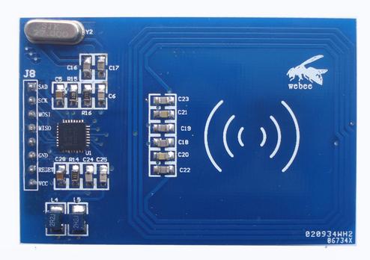

图4-30 RC522读卡模块实物图

1. 模块原理图

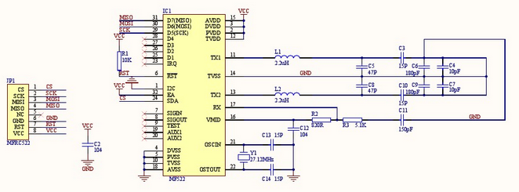

图4-31 RC522读卡模块原理图

1. 模块的接线方式

表4-6 RC522读卡模块接线方式表

|  |  |
| --- | --- |
| 引脚定义 | CC2530单片机接口 |
| VCC | 3.3V |
| RESET | P0_3 |
| GND | GND |
| MISO | P0_4 |
| MOSI | P1_2 |
| SCK | P0_1 |
| SDA | P1_7 |

4.1.10 薄膜压力传感器模块

薄膜压力传感器模块主要用于本系统的免费取水区的水压测量，水压不足时会提醒管理员。该模块采用微结构不仅能够提高传感器的灵敏度，还能更快地恢复传感器的弹性形变，具备快速响应能力。

1. 模块的主要参数如下：
2. 工作电压：3.3V~5V。
3. 量程：0~20KG。
4. 响应时间：小于1ms。
5. 恢复时间：小于15ms。

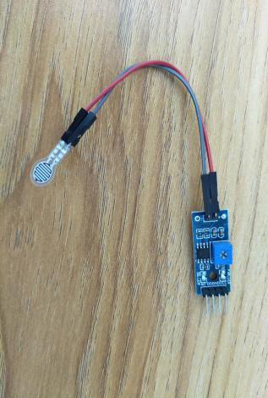

图4-32 薄膜压力传感器模块实物图

1. 模块原理图

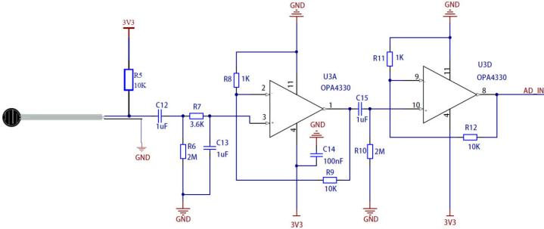

图4-33 薄膜压力传感器模块原理图

1. 模块的接线方式

表4-7 薄膜压力传感器模块接线方式表

|  |  |
| --- | --- |
| 引脚定义 | CC2530单片机接口 |
| VCC | 5V |
| GND | GND |
| DO | P0_7 |

4.1.11 5V继电器模块

5V继电器模块主要用于本系统的设备开关，当一些传感器测量值达到一定阈值时会自动吸合开关到常开端，或者接受到开关命令也会吸合。

1. 模块的主要参数如下：
2. 具有输出信号指示灯。
3. 抗干扰能力强，具有光电隔离。
4. 具有二极管续流保护。
5. 继电器寿命长可连续吸合10万次万。
6. 可单独控制一台设备。

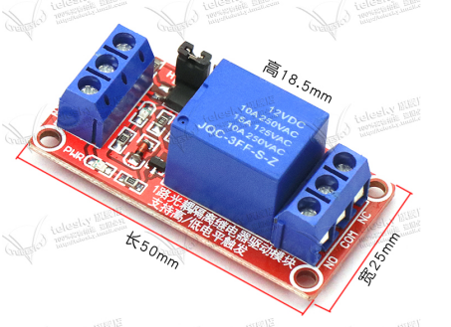

图4-34 5V继电器模块实物图

1. 模块原理图

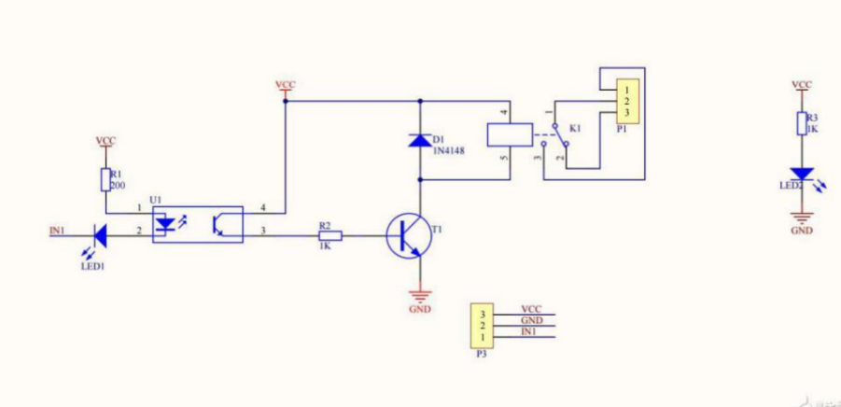

图4-35 5V继电器模块原理图

1. 模块的接线方式

表4-8 5V继电器模块接线方式表

|  |  |
| --- | --- |
| 引脚定义 | CC2530单片机接口 |
| VCC | 5V |
| GND | GND |
| IN | P0_0、P0_1、P0_6、P0_7 |

4.1.12 LED模块

LED模块主要用于本系统的照明，当环境光照强度达到阈值时就会启动照明，或者接收到开关命令也会启动。

1. 模块的主要参数如下：
2. 电压：3V~6V。

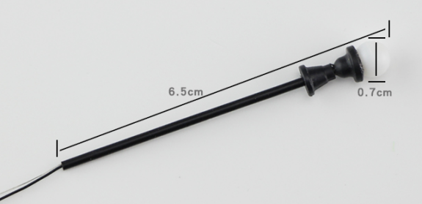

图4-36 LED模块实物图

1. 模块的接线方式

表4-9 LED模块接线方式表

|  |  |
| --- | --- |
| 引脚定义 | CC2530单片机接口 |
| 白线 | P1_0、P1_1 |
| 黑线 | GND |

4.1.13 OLED显示模块

OLED显示模块主要用于本系统的显示游客一卡通余额和消费次数的功能，当游客刷卡消费后，会显示出游客的卡号、余额和消费次数等信息，卡余额不足时就会显示余额不足，刷的不是本旅游区的一卡通时就会显示错误的图案。

1. 模块的主要参数如下：
2. 高分辨率：128x64。
3. 超低功耗：正常显示0.06W。
4. 供电范围：3V~5V。
5. 使用寿命不小于16000小时。

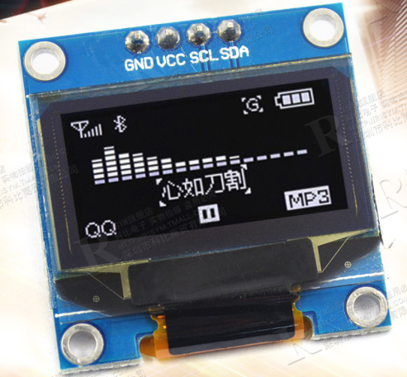

图4-37 OLED显示模块实物图

1. 模块原理图

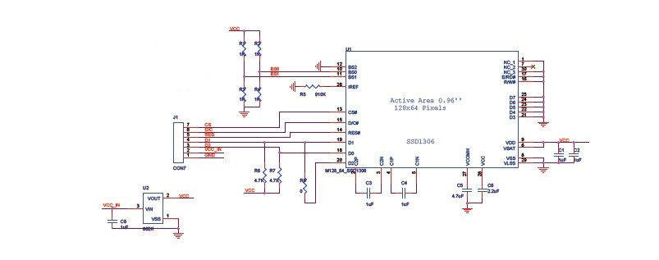

图4-38 OLED显示模块原理图

1. 模块的接线方式

表4-10 OLED显示模块接线方式表

|  |  |
| --- | --- |
| 引脚定义 | CC2530单片机接口 |
| GND | GND |
| VCC | 3.3V |
| SCL | P1_5 |
| SDA | P1_4 |

4.1.14 L9110风扇模块

L9110风扇模块主要用于本系统环境的降温散热，当环境温度达到阈值时，它就会启动或关闭，或者接收到开关命令时，也会启动或者关闭。

1. 模块的主要参数如下：
2. 宽电源电压范围：2.5V-12V。
3. 每通道输出能力：800mA连续电流。
4. 低静态工作电流：0.00uA。
5. 工作温度：-30℃-105℃。

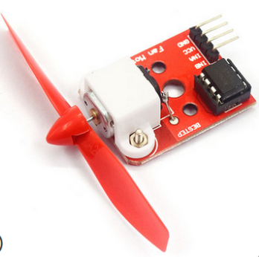

图4-39 L9110风扇模块实物图

1. 模块原理图

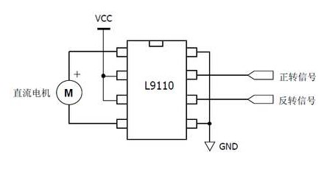

图4-40 L9110风扇模块原理图

1. 模块的接线方式

表4-11 L9110风扇模块接线方式表

|  |  |
| --- | --- |
| 引脚定义 | CC2530单片机接口 |
| GND | GND |
| VCC | 5V |
| INA | P1_2 |
| INB | P1_3 |

4.1.15 DC3V小水泵

DC3V小水泵主要用于本系统的环境增湿、灭火和供水的功能，当环境湿度达到阈值，或者旅游区出现火灾，又或者游客刷卡取水，它都会启动，同时如果接收到开关命令也会启动。

1. 模块主要参数如下：
2. 电压：3V~4.5V。
3. 电流：0.12A~0.18A。
4. 功率：0.36W~0.91W。

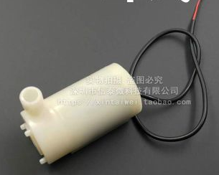

图4-41 DC3W小水泵实物图

1. 模块原理图

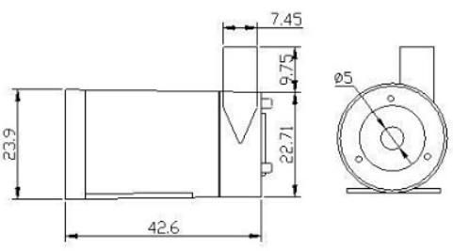

图4-42 DC3W小水泵原理图

1. 模块的接线方式

NO

图4-43 DC3W小水泵接线图

水泵

+

-

+

-

电源

继电器

COM

NC

4.1.16 SFM-27报警器模块

SFM-27报警器模块主要用于本系统的火灾报警和火灾演习功能。当系统检测到的可燃气体浓度达到阈值时，报警器就会被触发，或者管理员打开演习开关时也能触发报警器。

1. 模块的主要参数如下：
2. 工作电压：3V~24V。
3. 额定电压：12V，电压越大声音越大。
4. 额定电流：小于等于30mA。
5. 声平电压：大于等于90dB。
6. 谐振频率：2500Hz~3500Hz。

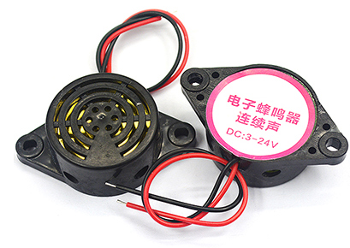

图4-44 SFM-27报警器模块实物图

1. 模块原理图

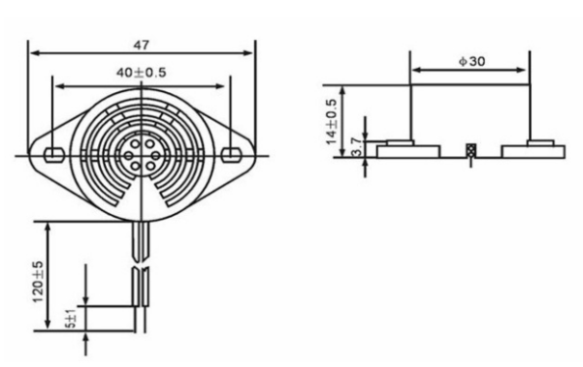

图4-45 SFM-27报警器模块原理图

1. 模块的接线方式

报警器

+

-

+

-

电源

继电器

COM

NC

NO

图4-46 SFM-27报警器模块接线图

4.1.17 SG90舵机模块

SG90舵机模块主要用于本系统的刷卡入闸功能，当游客刷了有效卡而且余额充足时，舵机就会启动打开旅游区的闸门，否则不开闸。

1. 模块的主要参数如下：
2. 工作电压：4.8V~6V。
3. 无负载速度：0.12秒/60度（4.8V）。
4. 堵转扭矩：1.2~1.4公斤/厘米（4.8V）。
5. 死区设定：7微秒。
6. 重量：9克。

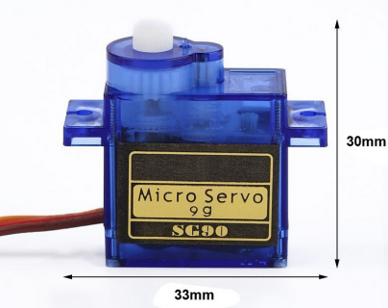

图4-47 SG90舵机模块实物图

1. 模块原理图

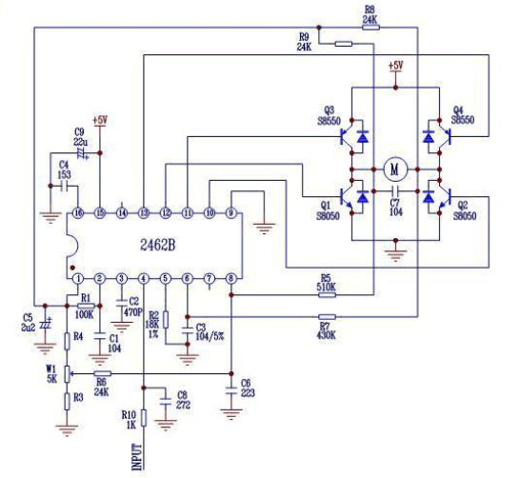

图4-48 SG90舵机模块原理图

1. 模块的接线方式

表4-12 SG90舵机模块接线方式表

|  |  |
| --- | --- |
| 引脚定义 | CC2530单片机接口 |
| 黄线 | P0_6 |
| 红线 | 5V |
| 棕线 | GND |

4.2 系统软件的设计与实现

4.2.1 系统软件架构

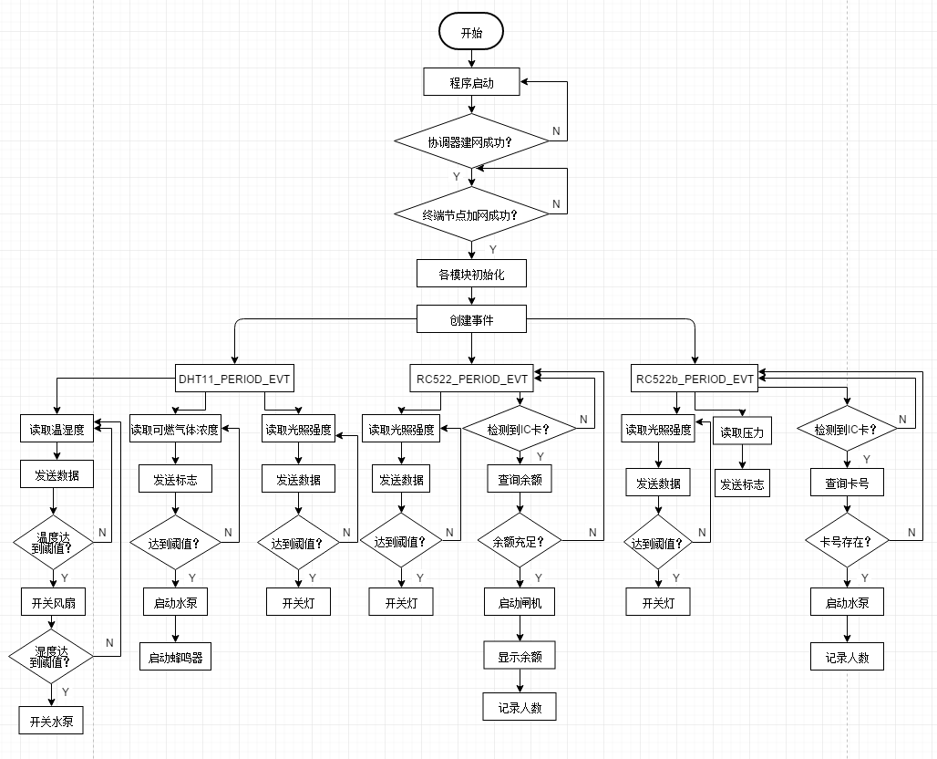

图4-49 系统软件架构流程图

本系统是一种旅游景区智能自动化管理系统，系统包括火灾预警、风扇和电灯智能开关、刷卡消费等功能模块。在整个智慧旅游系统的设计中，主要包括了传感层和网络层，其中传感层由cc2530单片机和各类型传感器模块组成，各个单片机节点通过ZigBee协议组成无线传感网络；网络层由GEC6818开发板和消息代理服务器组成，GEC6818开发板通过串口接收到传感层的数据，然后通过MQTT通讯协议把这些数据发布到消息代理服务器上，从而实现了对旅游景区的智能自动化管理。其功能机制如下：

1. 温湿度达到阈值后，风扇和水泵智能启动，降低环境温度，增加环境湿度。
2. 可燃气体浓度达到阈值后，水泵和蜂鸣器智能启动，进行灭火和警报。
3. 光照强度达到阈值后，路灯智能启动，照明道路。
4. 入闸处刷卡后查询数据库读取卡余额，余额充足就启动舵机开闸并记录人数。
5. 景点内刷卡后查询卡号，卡号存在则启动水泵出水，并记录人数。

4.2.2 DHT11温湿度模块的软件实现

1. DHT11温湿度模块的工作机制：

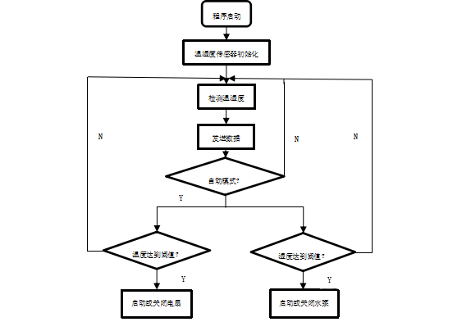

图4-50 DHT11温湿度模块工作流程图

如图4-50所示，当程序启动后，模块开始初始化，初始化完成就开始工作，没三秒检测一次环境的温湿度，并把数据发送给上层，然后进入模式判断，如果是自动模式则进入阈值判断，当温度达到相关阈值后会启动或关闭电扇，湿度达到相关阈值后会启动或关闭水泵。

1. 关键代码实现

Read_DHT11(); //读取温湿度

*pTemp=T_data_H; //或取温度值

*pHumid=RH_data_H; //获取湿度值

if(LZ==0) //判断模式，0：自动模式，1：非自动模式

{

if(T_data_H>=28) //温度阈值判断

{

L298NStart(); //温度大于等于28启动电扇

}

else if(T_data_H<=25) //温度阈值判断

{

L298NClose(); //温度小于等于25关闭电扇

}

if(RH_data_H<=60) //湿度阈值判断

{

JDQ1Start(); //湿度小于等于60启动水泵

}

else if(RH_data_H>=85) //湿度阈值判断

{

JDQ1Close(); //湿度大于等于85关闭水泵

}

}

4.2.3 MQ-2烟雾模块的软件实现

1. MQ-2烟雾模块的工作机制：

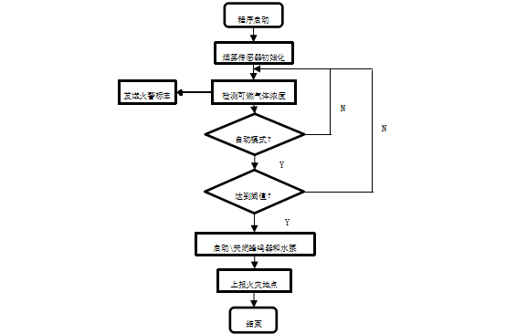

图4-51 MQ-2烟雾模块工作流程图

如图4-51所示，当程序启动后，模块开始初始化，初始化完成就开始工作，每三秒检测一次环境的可燃气体浓度，并向上层发送火警的标志，然后进入模式判断，如果是自动模式则进入阈值判断，当浓度达到相关阈值后会启动报警器和水泵。

1. 关键代码实现

AirInit(); //模块初始化

if(AIR==0) //判断是否有烟雾

{

MicroWait(10000); //延时10毫秒

if(AIR==0) //再次确认是否有烟雾

{

if(BZ==0) //模式判断

{

BEEStart(); //启动报警器

JDQStart(); //启动水泵

}

return 1; //有烟雾

}

}

if(BZ==0) //模式判断

{

BEEClose(); //关闭报警器

JDQClose(); //关闭水泵

}

return 0; //无烟雾

4.2.4 光敏传感器模块的软件实现

1. 光敏传感器模块的工资机制：

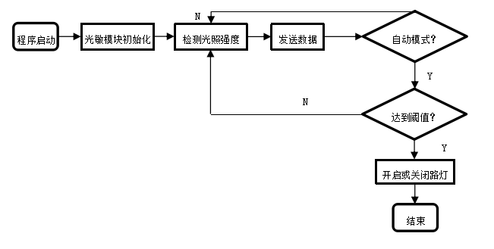

图4-52 光敏传感器模块工作原理图

如图4-52所示，当程序启动后，模块开始初始化，初始化完成就开始工作，每三秒检测一次环境的光照强度，并将数据发送给上层，然后进入模式判断，如果是自动模式则进入阈值判断，当光照强度达到相关阈值后会启动或关闭路灯。

1. 关键代码实现

Get_ADCValue(&lightvalue); //获取数据

value[2]=lightvalue&0xff; //获取低八位数据

value[3]=(lightvalue>>8)&0xff; //获取高八位数据

AvgValue = value[2] | ((unsigned int)value[3] << 8);//完整数据

if(LZ==0) //判断模式

{

if(AvgValue==32763) //判断阈值

{

HalLedSet(HAL_LED_1,HAL_LED_MODE_ON);//开启路灯

HalLedSet(HAL_LED_2,HAL_LED_MODE_ON);//开启路灯

}

else

{

HalLedSet(HAL_LED_1,HAL_LED_MODE_OFF);//关闭路灯

HalLedSet(HAL_LED_2,HAL_LED_MODE_OFF);//关闭路灯

}

}

4.2.5 薄膜压力传感器模块的软件实现

1. 薄膜压力传感器模块的工作机制：

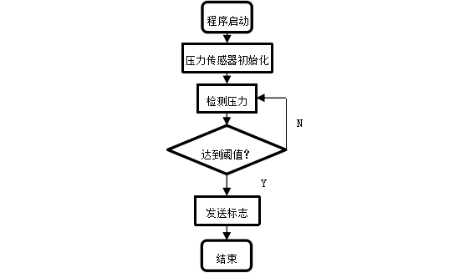

图4-53 薄膜压力传感器工作原理图

如图4-53所示，当程序启动后，模块开始初始化，初始化完成就开始工作，当用户刷卡取水时开始检测水压，然后进入阈值判断，并向上层发送水压的标志。

1. 关键代码实现

RFPInit(); //模块初始化

if(RFP==0) //压力判断

{

MicroWait(10000); //延时10毫秒

if(RFP==0) //再次判断压力

{

return 1; //水压充足

}

}

return 0; //水压不足

4.2.6 RC522读卡模块的软件实现

1. RC522读卡模块的工作机制：

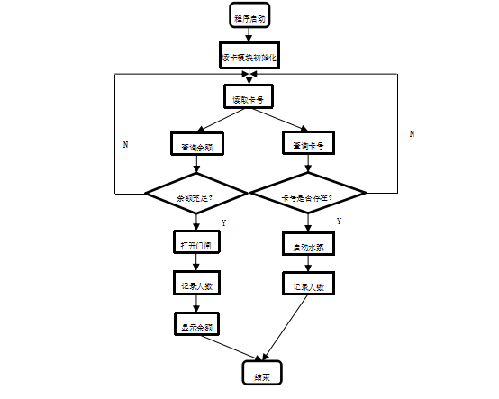

图4-54 RC522读卡模块工作流程图

如图4-54所示，当程序启动后，模块开始初始化，初始化完成就开始工作，每两秒检测一次是否有人刷卡，有人刷卡后把卡号数据发送给上层访问数据库，在入口刷卡的查询卡号里的余额，判断是否余额充足，充足就启动门闸并记录人口的人数，还有显示卡里的余额；在旅游区景点内刷卡的查询卡号是否存在，是不是本旅游区的一卡通，如果是就启动水泵供水并记录人数。

1. 关键代码实现

if(IC_Test()==1) //检测是否有卡

{

//16进制转ASC码 串口打印IC卡号码

for(i=0;i<4;i++)

{

Card_Id[i*2]=asc_16[qq[i]/16];

Card_Id[i*2+1]=asc_16[qq[i]%16];

}

zb_SendDataRequest(0X0,RC522VALUE_CMD_ID,8,Card_Id,0,FALSE,AF_DEFAULT_RADIUS); //发送卡号

}

//网关上的代码

sprintf(card,"%c%c%c%c%c%c%c%c",buff[4],buff[5],buff[6],buff[7],buff[8],buff[9],buff[10],buff[11]); //获取卡号

sprintf(sqlcommand,"select * from yonghu where Card_id='%s'",card);//输入查询卡号用户信息命令

if(mysql_query(&com_mysql,sqlcommand)!=0) //执行命令

printf("%s\n",mysql_error(&com_mysql));

if((pRes=mysql_store_result(&com_mysql))==NULL)//查询返回结果

printf("%s\n",mysql_error(&com_mysql));

h=mysql_num_rows(pRes); //得到结果

4.2.7 OLED显示模块的软件实现

1. 关键代码实现

OLED_Init(); //OLED初始化

OLED_Clear(); //清屏函数,清完屏,整个屏幕是黑色的!和没点亮一样

void OLED_ShowString(u8 x,u8 y,u8 *chr,u8 Char_Size)//显示一个字符号串（8x16）

void LCD_P16x16Ch(unsigned char x, unsigned char y, unsigned char N)//显示一个字符号串（16x16）

void OLED_DrawBMP(unsigned char x0, unsigned char y0,unsigned char x1, unsigned char y1,unsigned char BMP[])//显示BMP图片128×64起始点坐标(x,y),x的范围0～127，y为页的范围0～7

4.2.8 舵机模块的软件实现

1. 关键代码实现

void Init_Port(void) //初始化函数

{

P0SEL &= ~(1<<6); //设置为普通IO

P0DIR |= (1<<6); //设置为输出

SG90 = 0; //初始化为低电平

}

void SG90start(void) //舵机的启动函数，通过组合延时一定时间实现舵机转到九十度。

4.2.9 风扇模块的软件实现

1. 关键代码实现

#define IN1 P1_2 //宏定义引脚

#define IN2 P1_3 //宏定义引脚

P1SEL &= ~(1<<2); //设置为普通IO

P1SEL &= ~(1<<3); //设置为普通IO

P1DIR |= (1<<2); //设置为输出

P1DIR |= (1<<3); //设置为输出

void L298NStart() //风扇启动

{

IN1=1;

IN2=0;

}

void L298NClose() //风扇关闭

{

IN1=0;

IN2=0;

}

4.2.10 继电器模块的软件实现

1. 关键代码实现

void Initout(void) //所有继电器初始化

void JDQStart() //灭火水泵继电器开关打开（其他设备的开关打开方式与此一样）

{

JDQ=1;

}

void JDQClose() //灭火水泵继电器开关关闭（其他设备的开关关闭方式与此一样）

{

JDQ=0;

}

5 系统测试

5.1 测试方法

测试各个模块是否正常工作，各个传感器收集的数据是否能正常传输。

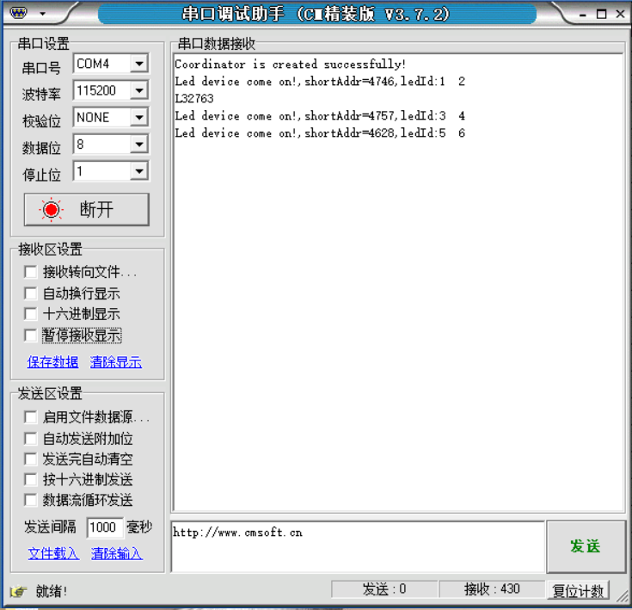

图5-1 ZigBee模块组网测试图

表5-1 ZigBee模块组网测试表

|  |  |  |  |
| --- | --- | --- | --- |
| 功能描述 | ZigBee模块组网测试 | | |
| 用例目的 | 测试各个终端节点是否能加入协调器创建的网络中 | | |
| 前提条件 | 各ZigBee模块通电，打开电脑串口调试助手 | | |
| 输入/动作 | | 期待的输出/响应 | 实际情况 |
| 先启动协调器节点，再启动各个终端节点 | | 协调器建网成功打印创建成功的英文字符，各终端节点加入网络成功后打印地址和灯组号 | 如图5-1所示，测试正常 |

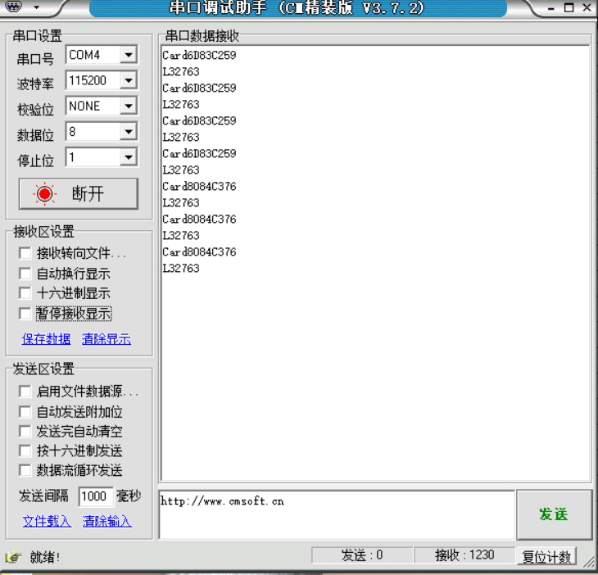

图5-2 卡号检测测试图

表5-2 卡号检测测试表

|  |  |  |  |
| --- | --- | --- | --- |
| 功能描述 | 卡号检测测试 | | |
| 用例目的 | 测试是否能检测到卡号 | | |
| 前提条件 | ZigBee组网成功，读卡模块通电，打开电脑串口调试助手 | | |
| 输入/动作 | | 期待的输出/响应 | 实际情况 |
| 将IC卡靠近RC522读卡模块 | | 协调器收到信息，在串口打印字符串“Card”+8位卡号 | 如图5-2所示，测试正常 |

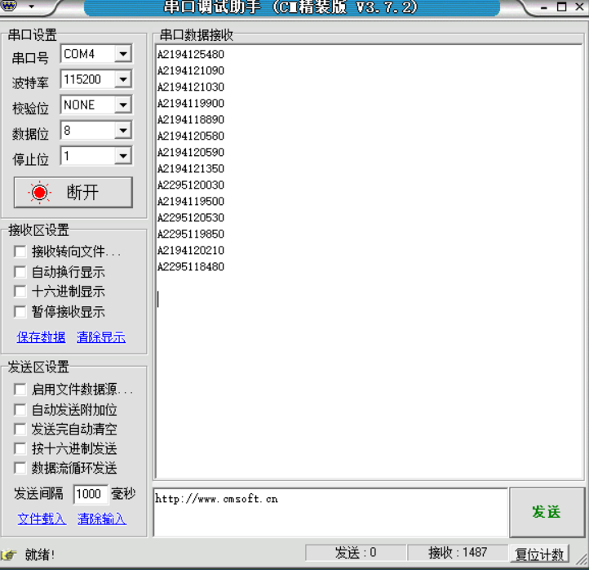

图5-3 各传感器模块数据采集传输测试图

表5-3 各传感器模块数据采集传输测试表

|  |  |  |  |
| --- | --- | --- | --- |
| 功能描述 | 各传感器模块数据采集传输测试 | | |
| 用例目的 | 测试各个传感器模块采集数据能否正常传输 | | |
| 前提条件 | ZigBee组网成功，各传感器模块通电，打开电脑串口调试助手 | | |
| 输入/动作 | | 期待的输出/响应 | 实际情况 |
| 各传感器模块电源指示灯正常点亮 | | 协调器收到信息，并在串口打印字符“A”+两位温度数据字符+两位湿度数据字符+五位光照强度数据字符+一位火警标志字符 | 如图5-3所示，测试正常 |

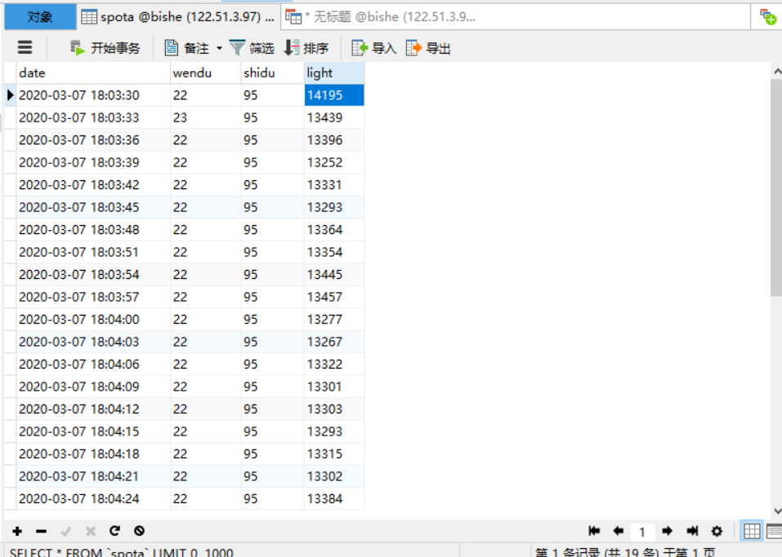

图5-4 数据保存测试图

表5-4 数据保存测试表

|  |  |  |  |
| --- | --- | --- | --- |
| 功能描述 | 数据保存测试 | | |
| 用例目的 | 测试各个传感器采集到的数据是否成功保存 | | |
| 前提条件 | ZigBee组网成功，各传感器正常工作，打开云服务器数据库 | | |
| 输入/动作 | | 期待的输出/响应 | 实际情况 |
| 启动网关程序和云服务器数据库 | | 数据库表里有传入的数据 | 如图5-4所示，测试正常 |

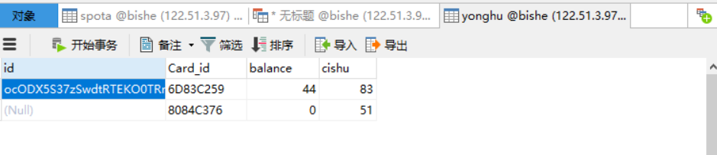

图5-5 游客卡信息数据库表图

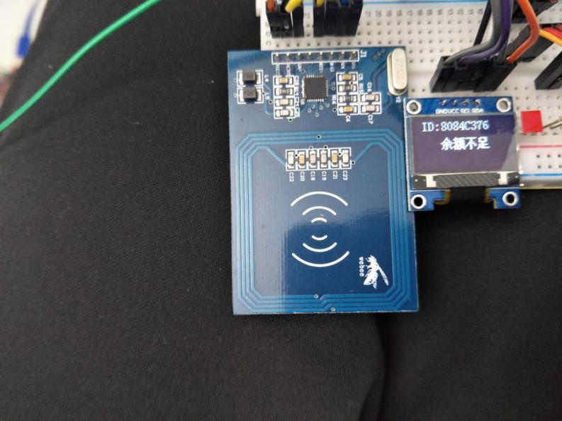

图5-6 卡信息显示图

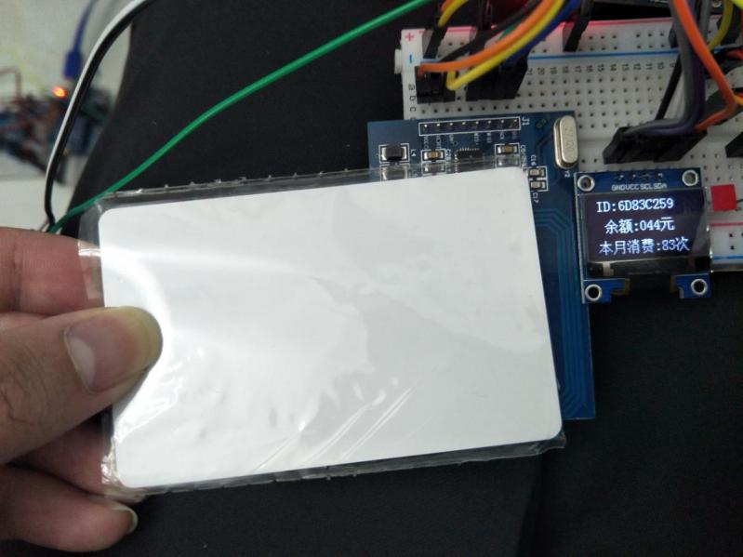

图5-7 卡信息显示图

表5-5 游客卡信息显示测试

|  |  |  |  |
| --- | --- | --- | --- |
| 功能描述 | 游客卡信息显示测试 | | |
| 用例目的 | 测试游客刷卡后信息是否能正常显示 | | |
| 前提条件 | ZigBee组网成功，读卡模块和显示模块正常工作，启动数据库 | | |
| 输入/动作 | | 期待的输出/响应 | 实际情况 |
| 将卡靠近读卡模块 | | 显示模块输出的结果和数据库数据保持一致 | 如图5-5、5-6和5-7所示，测试正常 |

5.2 测试结果

经过测试后，发现传感器采集的数据在传输过程中存在数据包丢失的情况，大概传输一百条数据包就会有一条数据丢失，但是不影响系统的正常运作。

6 总结与展望

6.1 总结

在根据对现在各大旅游区的现状的研究发现，景区内的防火、空气环境质量、设备管理和入口人流管理等问题还很欠缺处理，因此本文提出的是一种旅游景区智能自动化管理系统的解决方案，利用了ZigBee无线通信技术、MQTT通信技术和传感器等技术实现了景区的火灾报警、风扇和电灯自动开关、刷卡消费等功能。因此在整个智慧旅游系统研发完成后会给各大旅游区带来很大的便利。

在系统的研发过程中也遇到了不少的问题，其中最让我头疼的就是一些模块的电压需求，就比如ZigBee无线串口模块，给它用单片机的5V输出引脚供电时，它只能发数据却不能收数据，它需要5V多一点的电压才能实现数据收发。还有就是OLED显示屏，它的电压需求是三点多伏，刚开始我不知道的，所以给他供了5V的电，结果屏烧了，因此在使用一些模块的时候，一定要先看说明书，这样可以少走很多弯路。

6.2 展望

本文的智慧旅游系统还有以下几点需要完善和创新的地方：

1. 增加监控摄像头，方便管理人员留意景区情况。
2. 优化网关显示屏的功能显示，使显示跟美观。
3. 增加扫码摄像头，实现扫码入闸功能，使游客消费更方便。

参考文献

[1] 敬铅.基于北斗和物联网技术的智慧旅游应用系统设计[J].移动通信,2013,15:15-18.

[2] 昂志敏.基于ZigBee的无线传感器网络节点的设计与通信实现[J]. 现代电子技术,2007,10:47-49+57.

[3] 任亨,马跃.基于MQTT协议的消息推送服务器[J].计算机系统应用,2014,03:77-82.

[4] 青欣,胥光辉.云数据库应用研究[J].计算机技术与发展,2013,05:37-41+46.

[5] 倪天龙.单总线传感器DHT11在温湿度测控中的应用[J].单片机与嵌入式系统应用,2010,06:60-62.

[6] 陈辉.基于单片机的火灾自动报警系统的设计[J].科技风,2013,19:50.

[7] 刘向,马小军,臧增辉.热释电和光敏传感器在智能照明中的应用[J].低压电器,2009,08:31-34.

[8] 陈保平,王月波,马伯元.基于MFRC522的Mifare射频卡读写模块开发[J].微计算机信息,2007,32:230-231+215.

[9] 曾漫,何卫国.舵机综合性能测试平台的系统实现[J].计算机测量与控制,2010,07:1518-1519+1522.

[10] 王云景,方勇军.OLED显示器件的原理及应用[J].仪表技术,2007,08:32-34.

致谢

我首先要感激我的论文指导教师洪琴老师。洪琴老师对我论文的研究方向做出了指导性的意见和推荐，在论文撰写过程中及时对我遇到的困难和疑惑给予悉心指点，提出了许多有益的改善性意见，投入了超多的心血和精力。在此对洪琴老师的帮忙和关怀表示诚挚的谢意!

此外，还要感激朋友以及同学们在论文编写中带给的大力支持和帮忙，给我带来极大的启发。也要感激参考文献中的作者们，透过他们的研究文章，使我对研究课题有了很好的出发点。

最终，多谢论文评阅教师们的辛苦工作。衷心感激我的家人、朋友，以及同学们，真是在他们的鼓励和支持下我才得以顺利完成此论文。